Universitatea Politehnica Timișoara  
Facultatea de Automatică și Calculatoare

**Titlu temă**

Securitatea sistemelor de calcul

An universitar 2024-2025

**Nume și prenume**

***Anul de studiu, secția***  
E-mail: [nume.prenume@student.upt.ro](mailto:nume.prenume@student.upt.ro)

Cuprins

Template pentru prezentarea temei 4

Cuprinsul 4

Heading 1 4

Heading 2 4

Heading 3 4

# Șablon pentru prezentarea temei

Utilizați acest șablon pentru prezentarea temei sau orice alt șablon care include o pagină de copertă, cuprins, antet și subsol, etc., și care respectă un anumit nivel de formalism. Aceasta vă va ajuta să vă familiarizați cu cerințele documentației produse în cadrul oricărei multinaționale.

# Cuprinsul

Cuprinsul se generează automat din titlurile cu Heading 1, Heading 2 și Heading 3 (click dreapta pe cuprins și se alege **Update Field**)

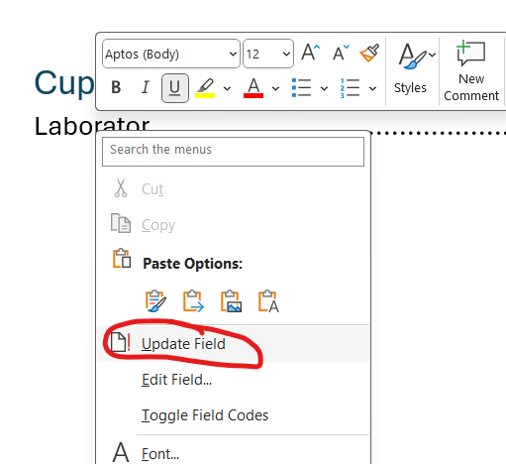

# Heading 1

## Heading 2

### Heading 3

#### Heading 4

Text normal